关于端午节的作文高中范文

端午节：传统与现代文化的完美融合

端午节，又称端阳节、龙舟节，是中国的传统节日之一，每年的农历五月初五庆祝。端午节不仅是中国人民的节日，也是整个中华民族的文化象征。本文将探讨端午节的历史渊源、传统习俗以及其在现代社会中的意义。

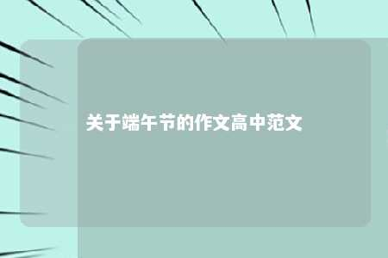

端午节源于对古代爱国诗人屈原的纪念。屈原是战国时期楚国的政治家、文学家，因不满当时的政治腐败和社会动荡，选择在五月五日投江自尽，以身殉国。民众为了纪念他的爱国精神，便在这一天举行各种活动，以驱邪避疫，祈求健康和平安。

端午节有许多传统习俗。最具特色的是赛龙舟。人们相信，划龙舟能够驱赶水中的邪灵，保护屈原的英灵。端午节还有吃粽子、挂艾草、佩戴香囊等习俗。粽子是一种用竹叶或其他植物叶包裹糯米和各种馅料制成的美食。艾草和香囊则具有驱邪避疫的作用。

在现代社会，端午节依然具有重要的意义。端午节是传承和弘扬中华优秀传统文化的重要载体。通过庆祝端午节，人们能够了解和感受到中华民族的悠久历史和丰富文化。端午节也是增强民族凝聚力和认同感的时刻。无论是在国内还是海外，中华儿女都会在这一天共同庆祝，表达对祖国的热爱和思念。

同时，随着社会的发展和科技的进步，端午节也在不断地融入现代元素。一些地方会举办龙舟比赛和粽子制作比赛，吸引了大量游客和媒体的关注。一些企业也会借助端午节的机会推出各种促销活动，带动消费市场的发展。

端午节是中华民族传统文化的重要组成部分，也是现代社会中不可或缺的一部分。通过庆祝端午节，我们不仅能够传承和弘扬中华优秀传统文化，还能够增强民族凝聚力和认同感，同时也能够享受现代社会的发展带来的便利和乐趣。让我们共同努力，保护和传承端午节这一宝贵的文化遗产，让它在新时代焕发出更加璀璨的光芒。

文章地址：<https://www.yyzq.team/post/360000.html>